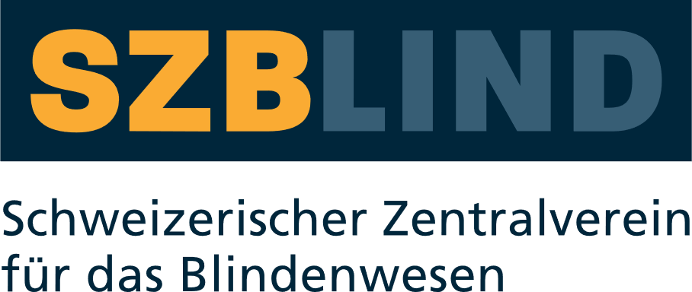 | Abteilung  oder Autor etc.

Bedienungsanleitung
Euro-Cash Schablone

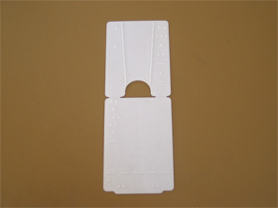

SZBLIND Art. Nr. 08.121
Stand: 21.09.2023

Inhaltsverzeichnis
1. Symbole und Punktschriftziffern 3
2. Längenmessung der Euro-Noten 4
3. Breitenmessung der Euro-Noten 4
4. Münzerkennung 4

- Symbole und Punktschriftziffern
Die Symbole und Punktschriftziffern sind wie folgt zu interpretieren, wobei die Punktschriftziffern aus Platzgründen ohne Zahlzeichen geschrieben wurden:
Halten Sie den Cashtest so in der Hand, dass der längere Schenkel zu Ihnen und die Öffnung nach oben schauen.
Beschreibung von oben nach unten:
- Zwei Punktepaare (je eines links und rechts): Markierung für die 20 Euro-Note bei der Quermessung.
- Je ein Punkt links und rechts: Markierung für die 10 Euro-Note bei der Quermessung.
- Fünf waagrechte Linien nebeneinander: Markierung für die 5 Euro-Note bei der Quermessung.
- Gleich unter dieser Linie befindet sich die Bezeichnung Cashtest Euro in Punktschrift.
- Links die Zahl 5 in Punktschrift und rechts eine waagrechte Linie: Markierung für die 5 Euro-Note bei der Längenmessung.
- In der Mitte die Zahl 10 in Punktschrift und rechts ein Punkt: Markierung für die 10 Euro-Note bei der Längenmessung.
- Links die Zahl 20 in Punktschrift und rechts zwei Punkte Markierung der 20 Euro-Note bei der Längenmessung.
- In der Mitte die Zahl 50 in Punktschrift und rechts drei Punkte: Markierung für die 50 Euro-Note bei der Längenmessung.
- Links die Zahl 100 in Punktschrift und rechts ein Dreieck: Markierung für die 100 Euro-Note bei der Längenmessung.
- In der Mitte die Zahl 200 in Punktschrift und rechts zwei Dreiecke: Markierung für die 200 Euro-Note bei der Längenmessung.
Behalten Sie nun den Cashtest gefaltet in der Hand und drehen Sie diesen, wie eine Buchseite, um 90 Grad nach rechts, sodass nun der kürzere Schenkel zu Ihnen und die Öffnung nach oben schaut.
Beschreibung von oben nach unten:
- In der Mitte fühlen Sie den konisch verlaufenden Münzkanal, der von oben nach unten enger wird.
- Links die Zahl 2 in Punktschrift und ein Dreieck, rechts zwei Dreiecke: Markierung für die 2 Euro-Münze.
- Links die Zahl 50 in Punktschrift, rechts drei Punkte: Markierung für die 50 Cent-Münze.
- Links die Zahl 1 in Punktschrift und ein Dreieck, rechts ein Dreieck: Markierung für die 1 Euro-Münze.
- Links die Zahl 20 in Punktschrift, rechts zwei Punkte: Markierung für die 20 Cent-Münze.
- Links die Zahl 5 in Punktschrift, rechts eine längere waagrechte Linie: Markierung für die 5 Cent-Münze.
- Links die Zahl 10 in Punktschrift, rechts ein Punkt: Markierung für die 10 Cent-Münze.
- Links die Zahl 2 in Punktschrift, rechts eine kürzere waagrechte Linie: Markierung für die 2 Cent-Münze.
- Längenmessung der Euro-Noten
Geldschein hochgestellt in den Cashtest einlegen, in der Öffnung zum Scharnier ziehen und einklemmen. Den vorstehenden Teil über die Kante des längeren Schenkels des Euro-Cashtests in die Messzone biegen und an diese andrücken. Das erste nicht abgedeckte Zeichen in Richtung des Scharniers gibt den Wert der Euro-Note an. Der 500-Euro-Schein reicht bis zur unteren Kante (Scharnier) der Schablone.
- Breitenmessung der Euro-Noten
Geldschein quergestellt in den Cashtest einlegen, in der Öffnung zum Scharnier ziehen und einklemmen. Den vorstehenden Teil über die linke oder rechte Kante des längeren Schenkels des Euro-Cashtests in die Messzone biegen und an diese andrücken. Das erste nicht abgedeckte Zeichen in Richtung Öffnung gibt den Wert der Euro-Note an.
Die 50 Euro-Note schliesst mit der linken und rechten oberen Ecke ab. Die grossen Geldscheine (100er, 200er und 500er) sind alle drei gleich breit und schliessen oberhalb der oberen Kante ab (Breitenmessung daher nicht möglich).
- Münzerkennung
Münze in den Münzkanal legen (2 erhabene, konisch verlaufende Linien auf der Aussenseite des kürzeren Schenkels des Euro-Cashtests) und bis zum Stopp vom breiteren Teil her nach unten schieben. Den Wert der Münze gibt das Symbol resp. der Wert in Punktschrift rechts und links des Münzkanals an (Bezugspunkt: Von der Münzmitte nach aussen fahren). Die 1 Cent-Münze rutscht durch den Kanal durch und hat dadurch keine Markierung auf dem Cashtest.

Service und Garantie
Bei Störungen senden Sie den Artikel an die zuständige Verkaufsstelle oder an den SZBLIND. Im übrigen gelten die Allgemeinen Lieferbedingungen des SZBLIND.
Schweiz. Zentralverein für das Blindenwesen SZBLIND
Fachstelle Hilfsmittel
Niederlenzer Kirchweg 1 / Gleis 1
5600 Lenzburg
Tel +41 (0)62 888 28 70
E-Mail: hilfsmittel@szblind.ch
Internet: www.szblind.ch

